**Activitats Gladiadors**

1. Explica l’origen de les lluites de gladiadors:

…………………………………………………………………………………………………………………

…………………………………………………………………………………………………………………

…………………………………………………………………………………………………………………

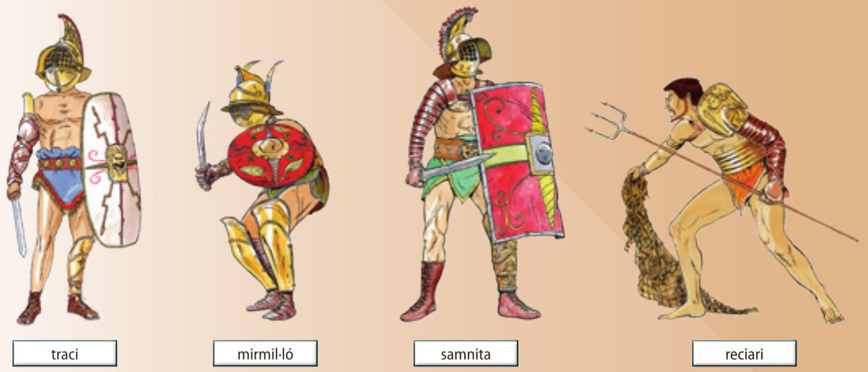2. Escriu el nom de cada tipus de gladiador:

3. Els espectacles públics a l’amfiteatre. Enumera i explica tots els espectacles que es celebraven a l’amfiteatre.

…………………………………………………………………………………………………………………

…………………………………………………………………………………………………………………

…………………………………………………………………………………………………………………

…………………………………………………………………………………………………………………

…………………………………………………………………………………………………………………

…………………………………………………………………………………………………………………

…………………………………………………………………………………………………………………

…………………………………………………………………………………………………………………

…………………………………………………………………………………………………………………

4**.** Qui eren normalment els gladiadors? Quins tipus de gladiadors coneixes?

…………………………………………………………………………………………………………………

…………………………………………………………………………………………………………………

…………………………………………………………………………………………………………………

…………………………………………………………………………………………………………………

…………………………………………………………………………………………………………………

5. Com era l’edifici de l’amfiteatre? Descriu les seves parts i les seves funcions:

…………………………………………………………………………………………………………………

…………………………………………………………………………………………………………………

…………………………………………………………………………………………………………………

…………………………………………………………………………………………………………………

…………………………………………………………………………………………………………………

…………………………………………………………………………………………………………………

…………………………………………………………………………………………………………………

…………………………………………………………………………………………………………………

…………………………………………………………………………………………………………………

6. Escriu les parts que falten de l’amfiteatre:

_______________





